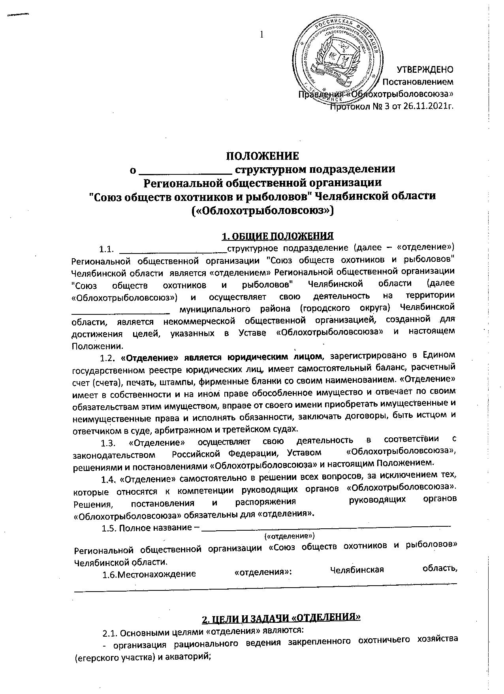

- объединение охотников и рыболовов, членов «Облохотрыболовсоюза», в деле воспитания бережного отношения к живой природе и в осуществлении мероприятий по рациональному ведению охотничьего хозяйства и рыболовства;
- удовлетворение потребностей охотников и рыболовов в организации охоты и рыбной ловли, отдыха в охотничье-рыболовных хозяйствах;
- защита прав и интересов охотников и рыболовов - членов «Облохотрыболовсоюза».
2.2. Для достижения указанных целей «отделение», в соответствии с действующим законодательством, решает следующие задачи:
- ведет охотничье и рыболовное хозяйство в закрепленных охотничьих угодьях и акваториях в соответствии с предъявляемыми требованиями, действующими нормативами и условиями охотхозяйственных соглашений;
- оказывает услуги членам «Облохотрыболовсоюза» и иным гражданам РФ по организации охоты, рыбной ловли и отдыха в охотничье-рыболовном хозяйстве;
- способствует максимальному удовлетворению потребностей членов «Облохотрыболовсоюза» в организации охоты, рыбной ловли и отдыха.
- вовлекает в члены «Облохотрыболовсоюза» граждан РФ, в том числе посредством клубной и секционной работы, и организует, в их интересах, культурно-массовую и воспитательную работу;
- привлекает членов «Облохотрыболовсоюза» к активной работе по сохранению и воспроизводству объектов охоты и рыболовства;
- участвует в осуществлении контроля за соблюдением действующего природоохранного законодательства и охране охотничьих угодий и акваторий;
- в установленных законом случаях представляет и защищает права и интересы членов «Облохотрыболовсоюза» в местных органах власти, судебных и арбитражных органах, иных органах и организациях;
- осуществляет охрану объектов охоты в закрепленных охотничьих угодьях, ведет борьбу с нарушителями законодательства по охране и использованию животного мира, в том числе охоты и рыбной ловли, путем создания егерской службы, привлечения государственных и общественных организаций;
- вносит в местные органы власти и управления, органы государственной власти Челябинской области, организации и ведомства предложения, связанные с рациональным развитием, использованием и воспроизводством животного мира, среды его обитания, с вопросами жизнедеятельности «отделения», а также предложения об отмене незаконных или необоснованных решений и прекращении действий, наносящих ущерб охотничье-рыболовному хозяйству;
- ведет рыбохозяйственную деятельность, организует диче-зверофермы, вольеры, станции по натаске, нагонке и притравке охотничьих собак, питомников, рыборазводных пунктов (прудов), инкубационных цехов, мастерских по изготовлению и ремонту охотничье-рыболовного снаряжения, ремонту оружия, изготовлению сувениров и товаров народного потребления охотничье-рыболовного назначения, таксидермии, музеев, стрельбищ, стендов, тиров, клубов, секций и др., необходимых для осуществления поставленных задач;
- организует добычу, закупку, переработку и реализацию через торговую сеть (в том числе через свою) пушнины, мехового сырья, мяса охотничьих животных, рыбы, продукции охотничьего промысла, рыболовства, лекарственных растений, грибов, ягод, меда, насадки и приманки для нужд любительского рыболовства;
- осуществляет торгово-закупочную деятельность и розничную торговлю охотничьим оружием, боеприпасами, снаряжением, товарами охотничье-рыболовного назначения, продовольственными товарами в целях обеспечения ими членов «Облохотрыболовсоюза» и иных граждан РФ;
- организует и проводит охотничье-рыболовные туры с иностранными охотниками при наличии лицензии;
- осуществляет строительство производственных, бытовых, учебно-производственных сооружений, жилых домов, охотничье-рыболовных баз, лодочных станций, хозяйственных сооружений.

3. ИМУЩЕСТВА И СРЕДСТВА «ОТДЕЛЕНИЯ»
3.1. «Отделение» является собственником имущества, приобретенного или созданного за счет собственных средств, включая доходы от хозяйственной деятельности, а также переданного ему «Облохотрыболовсоюзом», физическими и юридическими лицами для выполнения уставной деятельности.
3.2. «Отделение» может иметь в собственности и на ином праве здания, сооружения, земельные участки, жилищный фонд, оборудование, инвентарь, транспорт, имущество культурно-просветительного и оздоровительного назначения, денежные средства, доли в коммерческих организациях, акции и другие ценные бумаги, издательства, средства массовой информации и иное имущество, необходимое для обеспечения деятельности, предусмотренной Уставом и настоящим Положением.
3.3. Порядок владения, пользования и распоряжения имуществом определяет Конференция «отделения» в соответствии с действующим законодательством РФ.
3.4. Имущество и средства «отделения» формируются за счет:
- вступительных, членских взносов (за исключением установленных отчислений «Облохотрыболовсоюзу») и целевых взносов;
- добровольных взносов и пожертвований, в том числе с целевым назначением, на осуществление конкретных мероприятий;
- поступлений от охотхозяйственной деятельности (за исключением установленных отчислений «Облохотрыболовсоюзу»), осуществляемой в соответствии с Уставными целями «Облохотрыболовсоюза» и настоящим Положением;
-дивидендов (доходов, процентов), получаемых по акциям, облигациям, другим ценным бумагам и вкладам;
- доходов, полученных от передачи собственности «отделения» в аренду, поступлений от проводимых аукционов, лотерей, лекций, выставок, мероприятий по охотничье-рыболовному спорту, охотничьему собаководству и др., проводимых «отделением»;
- иных, не запрещенных законодательством, поступлений.
3.5. «Отделение» осуществляет платежи на обеспечение Уставной деятельности «Облохотрыболовсоюза» путем перечисления в установленный срок на расчетный счет «Облохотрыболовсоюза» отчислений:
- от членских и вступительных взносов;
- от хозяйственной и коммерческой деятельности.
Размер отчислений определяется решениями руководящих органов «Облохотрыболовсоюза» или соглашением между «отделением» и «Облохотрыболовсоюзом».
3.6. Денежные средства «отделения» направляются на обеспечение его деятельности согласно настоящему Положению, расходы определяются сметой, утверждаемой Правлением «отделения».
3.7. «Отделение» пользуется закрепленными за ним охотничьими угодьями и акваториями. Под закрепленными за «отделением» охотничьими угодьями и акваториями понимаются охотничьи угодья и акватории, права на которые приобретены:
- «Облохотрыболовсоюзом» (в пользование по долгосрочной лицензии, по охотхозяйственному соглашению, в аренду, собственность и т.п.), закрепленные за «отделением» в установленном порядке Правлением «Облохотрыболовсоюза»;
- «отделением» самостоятельно в порядке, установленном действующим законодательством.

4. СТРУКТУРА И ОРГАНЫ УПРАВЛЕНИЯ «ОТДЕЛЕНИЯ»
4.1. Высшим руководящим органом «отделения» является Конференция.
Конференции могут быть:
- очередные отчетные (проводятся ежегодно);
- отчетно-выборные (проводятся не реже одного раза в пять лет);
- внеочередные (проводятся по мере необходимости).
Делегаты, избранные на отчетно-выборную Конференцию «отделения», сохраняют свои полномочия до следующей отчетно-выборной конференции (участвуют в ежегодных и во внеочередных Конференциях с правом решающего голоса).
Конференцию ведет председатель президиума, который избирается членами рабочего президиума. Председательствующим не может быть руководитель Организации. Руководящие органы Конференции Организации избираются из состава (числа) делегатов.
В работе очередной или внеочередной отчетно-выборной Конференции «отделения» могут принимать участие только вновь избранные делегаты от первичных охотничье-рыболовных коллективов.
Отчетно-выборная Конференция «отделения» устанавливает количественный состав Правления (включая председателя Правления), который определяется решением Конференции «отделения», избирает Правление и председателя Правления сроком на 5 лет.
Кандидатура председателя Правления «отделения» должна быть согласована, до проведения Конференции, с Правлением «Облохотрыболовсоюза».
Подготовка и проведение Конференции «отделения», определение норм представительства от первичных охотничье-рыболовных коллективов на Конференцию, определяется Правлением «отделения», а в случае отсутствия легитимных руководящих органов «отделения», в том числе во вновь создаваемом «отделении», - Правлением «Облохотрыболовсоюза».
4.2. Правление «отделения» является постоянно действующим коллегиальным исполнительным органом организации и проводит заседания не реже одного раза в квартал. Правление правомочно принимать решения, при участии в его работе более половины членов Правления «отделения». Решения принимаются простым большинством голосов присутствующих.
4.3. Правление «отделения»:
- избирает из числа членов Правления заместителя председателя Правления сроком на 5 лет;
- решает вопросы подбора и расстановки руководящих кадров первичных охотничье-рыболовных коллективов, рассматривает и согласовывает кандидатуры их руководителей.
4.4. Руководители «отделений», решением Правления «отделения», а в исключительных случаях - непосредственно решением Правления «Облохотрыболовсоюза», освобождаются от исполнения возложенных на них обязанностей в случаях невыполнения требований Устава Организации, законодательных актов Российской Федерации, Челябинской области и настоящего Положения.
4.5. «Отделение» вправе самостоятельно определять порядок управления Организацией и своей текущей деятельностью в случаях, если это не будет противоречить Уставу «Облохотрыболовсоюза» и настоящему Положению.
4.6. Деятельность первичных охотничье-рыболовных коллективов, являющихся основным составляющим звеном «отделения», осуществляется в соответствии с Положением, утвержденным Правлением «Облохотрыболовсоюза».

5. КОНТРОЛЬНО-РЕВИЗИОННЫЕ ОРГАНЫ «ОТДЕЛЕНИЯ»
5.1. Контрольно-ревизионным органом «отделения» является его Контрольно-ревизионная комиссия, избираемая из членов «Облохотрыболовсоюза» Конференцией «отделения», сроком на 5 лет.
5.2. Контрольно-ревизионная комиссия подотчетна Конференции «отделения» и строит свою работу в соответствии с действующим законодательством Российской Федерации, Уставом «Облохотрыболовсоюза», Положением о Контрольно-ревизионной комиссии «Облохотрыболовсоюза» и Положением о Контрольно-ревизионной комиссии «отделения», утверждаемом Конференцией «отделения».

6. РЕОРГАНИЗАЦИЯ (ЛИКВИДАЦИЯ) «ОТДЕЛЕНИЯ»
6.1. Реорганизация (ликвидация) «отделения» осуществляется по решению Конференции «Облохотрыболовсоюза». В случае принятия такого решения, реорганизация (ликвидация) «отделения» производится в порядке, установленном п.10 Устава «Облохотрыболовсоюза» для реорганизации и ликвидации организации.
6.2. Имущество, оставшееся в результате ликвидации «отделения»,
после удовлетворения требований кредиторов, направляется на цели, предусмотренные Уставом «Облохотрыболовсоюза».

